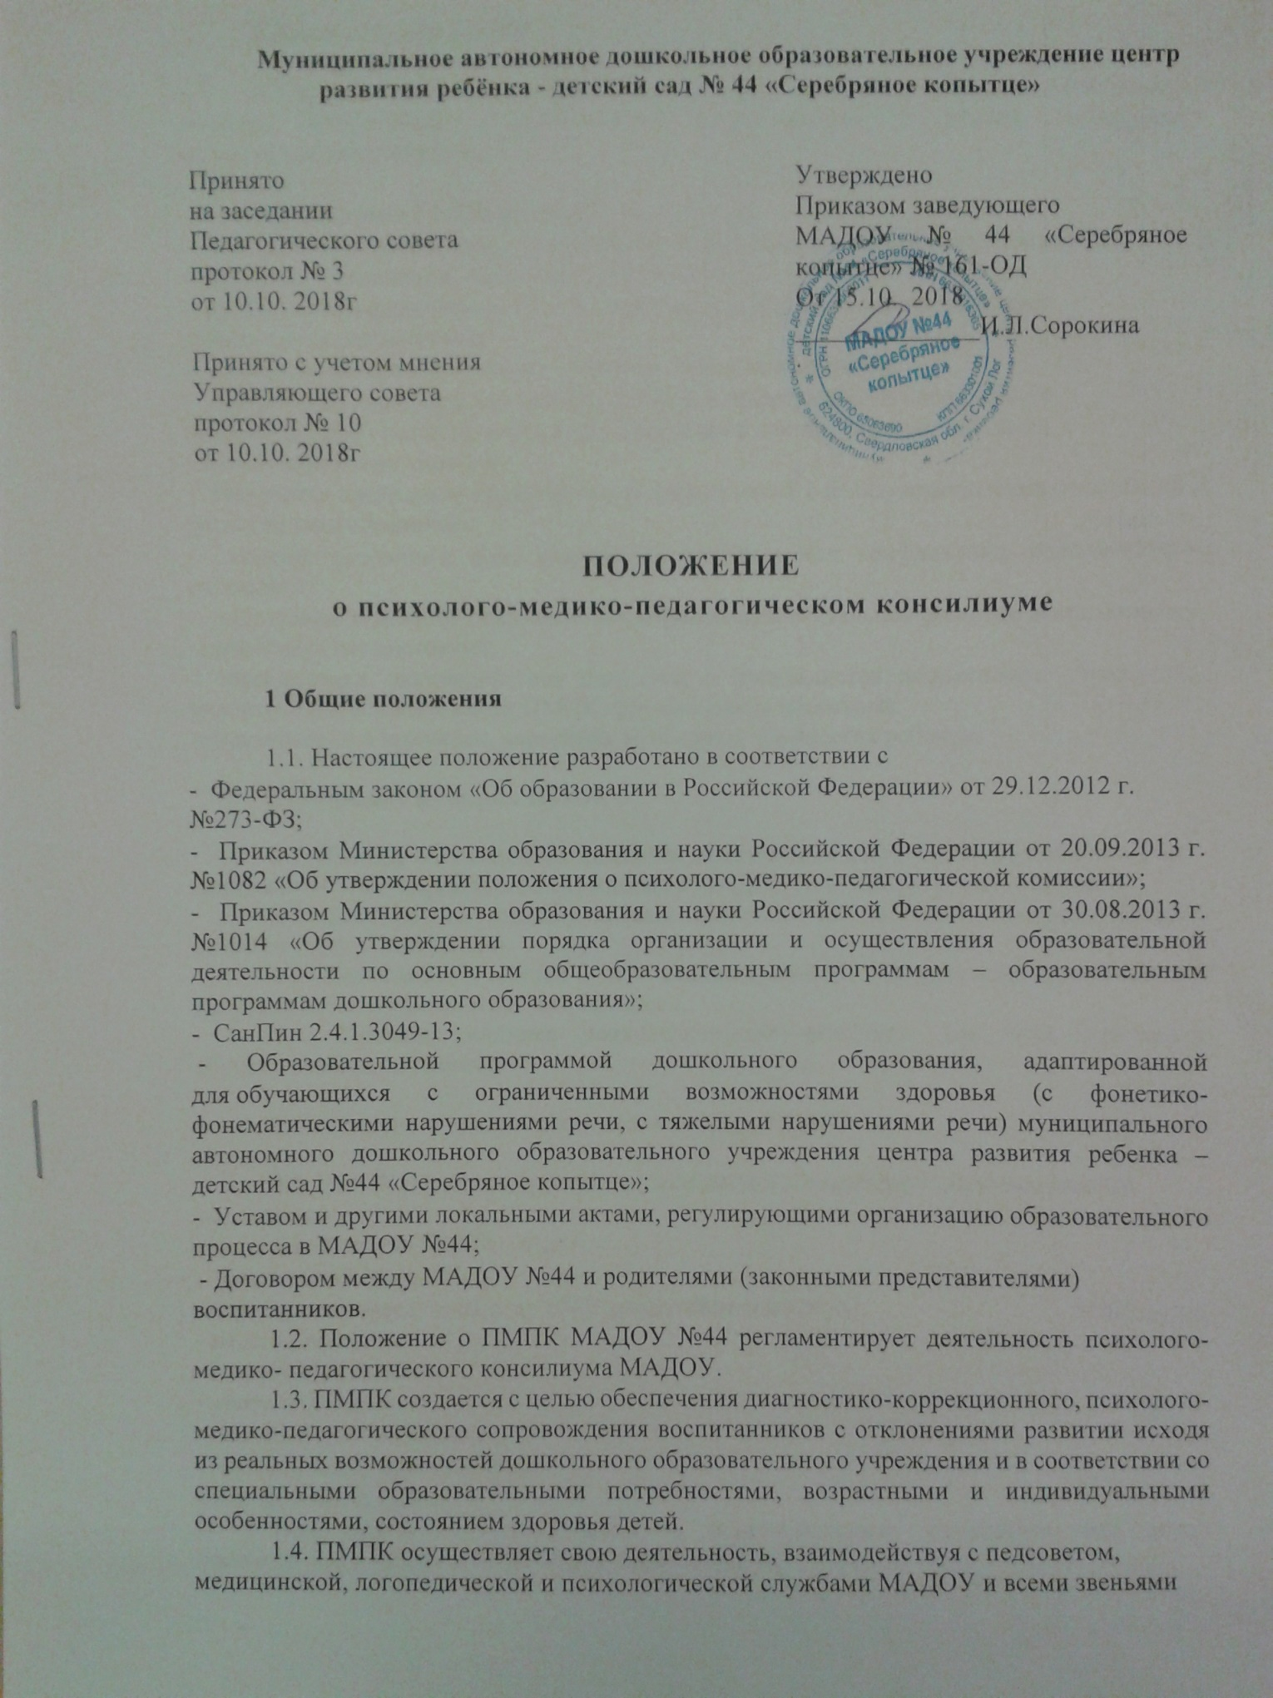

образовательного процесса.
1.5. Общее руководство работой ПМПК возлагается на заведующего МАДОУ.

2 Цели и задачи ПМПК

2.1. Целями деятельности ПМПК являются коллективная разработка и планирование системы комплексного сопровождения воспитанников в рамках дошкольного образовательного процесса.

2.2. Задачами ПМПК являются:
- своевременное выявление и комплексное обследование воспитанников, имеющих
отклонения в адаптации, обучении и поведении;
- профилактика физических, интеллектуальных и эмоционально-личностных
перегрузок воспитанников;
- выявление резервных возможностей развития воспитанников;
- определение характера, продолжительности и эффективности специальной
(коррекционной) помощи, исходя из имеющихся в данном образовательном
учреждении, возможностей;
- разработка программы коррекционных мероприятий с целью преодоления отклонений в развитии воспитанников;
- консультирование в ходе разрешения сложных или конфликтных педагогических ситуаций;
- подготовка и ведение документации, отражающей актуальное развитие воспитанников, диагностику его состояния;
- организация взаимодействия педагогов и специалистов дошкольного учреждения, участвующих в деятельности ПМПК, формирование целостных
представлений о причинах, характере, возможных трудностях ребенка.

3 Основные функции ПМПК

3.1. Проведение психолого-медико-педагогической диагностики воспитанника на
протяжении всего периода его нахождения в МАДОУ №44 «Серебряное копытце».
3.2. Диагностика индивидуальных особенностей личности, программирование возможностей ее коррекции.
3.3.Обеспечение общей и индивидуальной коррекционно-развивающей направленности образовательного процесса.
3.4. Создание климата психологического комфорта для всех участников образовательного процесса.

4 Структура и организация деятельности ПМПК

4.1. ПМПК создается приказом руководителя дошкольного образовательного
учреждения.
4.2. В состав ПМПК входят:
- заведующий МАДОУ;
- заместитель заведующего по ВМР (старший воспитатель);
- педагог-психолог;
- социальный педагог;
- учитель-логопед;
- медицинский работник;
- музыкальный руководитель;
- инструктор по ФИЗО
При отсутствии специалистов в образовательном учреждении они могут привлекаться к работе ПМПК на договорной основе.
4.3. Специалисты, включенные в состав ПМПК, выполняют работу в рамках основного рабочего времени, составляя индивидуальный план деятельности в соответствии с реальным запросом на обследование воспитанников.
4.4. Обследование ребенка специалистами ПМПК осуществляется по инициативе
Сотрудников образовательного учреждения с согласия родителей (законных
представителей) или родителей (законных представителей) на основании договора между
образовательным учреждением и родителями воспитанников.
4.5. При обсуждении на ПМПК должны быть представлены следующие документы:
- мониторинг учителя-логопеда (анализ общего и речевого развития воспитанника, результаты обследования),
- педагогическая диагностика воспитателей группы и специалистов МАДОУ №44;
-лист здоровья группы (готовит врач и м/с), при необходимости, выписка из истории развития воспитанника;
- мониторинг семей воспитанников (социальный педагог)
4.7. На основании полученных данных, их коллегиального обсуждения и анализа
на заседании ПМПК составляются заключение и рекомендации по индивидуальной работе
с воспитанником.
4.8. Изменение условий получения дошкольного образования (в рамках возможностей, имеющихся в данном образовательном учреждении) осуществляется на основе заключения ПМПК и заявления родителей (законных представителей).
4.9. В ходе деятельности ПМПК оформляется следующая документация:
- график плановых заседаний ПМПК (выписка из плана МАДОУ);
- список специалистов консилиума;
- протоколы заседаний ПМПК.

5 Порядок подготовки и проведения ПМПК

5.1. ПМПК работает по плану, составленному на учебный год. Заседания ПМПК
подразделяются на плановые и внеплановые.
5.2. Плановые ПМПК проводятся не реже 2 раза в год: в сентябре и мае месяце.
5.3. Деятельность планового ПМПК ориентирована на решение следующих задач:
- определение путей психолого-медико-педагогического сопровождения воспитанников;
- выработка согласованных решений по созданию оптимальных условий для развития и
обучения воспитанников;
- динамическая оценка состояния ребенка, группы и коррекция ранее намеченной
программы.
5.4. Внеплановые заседания ПМПК собираются по запросам специалистов, организующих коррекционно-развивающее обучение или работу вне занятий с конкретным ребенком, а также по запросам родителей (законных представителей) воспитанников. Поводом для внепланового ПМПК является слабая или отрицательная динамика обучения и развития воспитанника.
5.5. Задачами внепланового ПМПК являются:
- решение вопроса о принятии каких-либо необходимых экстренных мер по выявленным обстоятельствам;
- изменение ранее проводимой коррекционно-развивающей программы в случае ее
неэффективности.
5.9. Порядок проведения ПМПК:
- ПМПК проводится под руководством председателя ПМПК, а в его отсутствие заместителя председателя;
- На заседании ПМПК все специалисты, участвовавшие в обследовании и/или
коррекционной работе, представляют заключения на воспитанника и рекомендации;
- Коллегиальное заключение ПМПК содержит обобщенную характеристику структуры
нарушения развития ребенка (без указания диагноза) и рекомендации по специальной
коррекционной помощи;
- Протокол ПМПК оформляется секретарем ПМПК не позднее чем через 3 дня после его
проведения;
5.10 Коллегиальное заключение ПМПК содержит обобщенную характеристику структуры нарушения развития ребенка (без указания диагноза) и рекомендации по специальной коррекционной помощи. Протокол ПМПК оформляется секретарем ПМПК не позднее чем через 3 дня после его проведения.

6 Функциональные обязанности специалистов ПМПК

6.1. Председатель ПМПК, заместитель председателя ПМПК:
- организует коррекционно-профилактическую работу специалистов и коллегиальную работу ПМПК;
- координирует деятельность специалистов при обследовании воспитанников и реализации индивидуальных планов сопровождения;
- организует обсуждение результатов обследования и коррекции;
- несет ответственность за качество работы всех специалистов, входящих в состав
ПМПК;
- инициирует внедрение новых диагностических и профилактических технологий;
- несет ответственность за качественное оформление документации; ведет регистр
детей группы риска социально опасного положения; обеспечивает контроль за
выполнением решений консилиума;
- отчитывается о работе консилиума перед заведующим учреждения.
6.2. Учитель-логопед:
- подробно обследует состояние всех структурных компонентов речи ребенка
(словарь, грамматический строй, звукопроизношение, фонематические процессы);
- устанавливает уровень речевого развития;
- ведет документацию в установленном порядке;
- проводит консультирование родителей;
- участвует в работе ПМПК.
6.3 Заместитель заведующего по ВМР (старший воспитатель):
- участвует в работе ПМПК;
- обобщает итоги педагогической диагностики (мониторинга);
- организует обсуждение результатов обследования и коррекции;
6.4. Воспитатель:
- проводит педагогическую диагностику и диагностику детско-родительских отношений через наблюдение;
- осуществляет коррекцию поведения воспитанника в соответствии с индивидуальным планом сопровождения;
- участвует в работе ПМПК.
6.5. Музыкальный руководитель
- проводит педагогическую диагностику музыкального развития обучающихся;
- ведет документацию в установленном порядке;
- проводит консультирование родителей;
6.6. Инструктор по ФИЗО
- проводит педагогическую диагностику физического развития обучающихся;
- ведет документацию в установленном порядке;
- проводит консультирование родителей;
- участвует в работе ПМПК.
6.7. Медицинские работники:
- проводит диагностику состояния физического здоровья воспитанников,
- ведет документацию в установленном порядке, подготавливает лист здоровья
группы;
- проводит консультирование родителей;
- участвует в работе ПМПК.

7. Права и обязанности специалистов ПМПК
7.1. Специалисты ПМПК имеют право:
- самостоятельно выбирать средства, оптимальные формы и методы работы с воспитанниками и взрослыми,
- решать вопросы приоритетных направлений своей деятельности;
- обращаться к педагогическим работникам, администрации МАДОУ, родителям (законным
представителям) воспитанников для координации коррекционно- развивающей работы с воспитанниками;
- проводить в МАДОУ индивидуальные и групповые обследования (медицинские, логопедические);
- требовать от администрации МАДОУ создания условий, необходимых для успешного
выполнения своих профессиональных обязанностей, обеспечения документацией;
- получать от заведующего дошкольным учреждением сведения информативно- правового
и организационного характера, знакомиться с соответствующими документами;
- обращаться за консультацией в образовательные, медицинские, специальные (коррекционные)учреждения, привлекать к работе ПМПК специалистов территориальной психолого-медико-педагогической комиссии (ТПМПК);
- вести просветительскую деятельность по пропаганде психолого-медико- педагогических знаний;
- обобщать и распространять опыт своей работы, методические разработки, рекомендации и т. д.
7.2. Специалисты ПМПК обязаны:
- рассматривать вопросы и принимать решения строго в рамках своей
профессиональной компетенции; в решении вопросов исходить из интересов ребенка, задач
его обучения, воспитания и развития, работать в соответствии с профессионально-этическими нормами, обеспечивая полную конфиденциальность получаемой информации;
- принимать решения и вести работу в формах, исключающих возможность нанесения вреда здоровью (в т. ч. психическому), чести и достоинству воспитанников, их
родителей (законных представителей), педагогических работников;
- оказывать помощь администрации, педагогическому коллективу дошкольного учреждения, всем участникам образовательного процесса в решении проблем, связанных с обеспечением полноценного психического развития, эмоционально- волевой сферы детей и индивидуального подхода к ребенку;
- участвовать в управлении коллективом, содействовать созданию благоприятного психологического климата в дошкольном учреждении, разрабатывать индивидуальные образовательные маршруты, при необходимости, программы коррекционно-развивающей работы с детьми;
- осуществлять профилактику физических, интеллектуальных и психических нагрузок,
эмоциональных срывов, организовывать лечебно-оздоровительные мероприятия;
- готовить подробное заключение о состоянии развития и здоровья воспитанников для
представления на районную психолого-медико-педагогическую комиссию (ПМПК).

8. Ответственность специалистов ПМПК

Специалисты ПМПК несут ответственность:
- за адекватность используемых диагностических и коррекционных методов работы;
- обоснованность рекомендаций;
- конфиденциальность полученной при обследовании информации;
- соблюдение прав и свобод личности воспитанника;
- ведение документации и ее сохранность.

9. Делопроизводство ПМПК

9.1. Заседания ПМПК оформляются протоколом.
9.2. В протоколе фиксируется:
- дата проведения заседания;
- присутствующие члены ПМПК;
- приглашенные (ФИО, должность);
- повестка заседания;
- ход обсуждения вопросов;
-предложения, рекомендации и замечания членов ПМПК, приглашенных лиц;
- решение.
9.3. Протоколы подписываются секретарем (прикладывается регистрация заседания
членов ПМПК).
9.4. Оформление протокола осуществляется в течение 3 дней со дня его проведения.
9.5. Нумерация протоколов ведется от начала календарного года.
9.6. По окончании учебного года протоколы за истекший учебный год нумеруются
постранично, скрепляются, подписью заведующего и печатью МАДОУ.
9.7. Протоколы хранятся в делах МАДОУ согласно номенклатуре дел.

